齐鲁师范学院信息科学与工程学院
实 验 报 告 单
课程名称：面向对象程序设计（Java） 实验日期: 2025年 3月 19 日
专业/班级 | 网络空间安全2班 | 姓名 | 张智
实验名称 | JAVA基础知识
实验目的及要求 | 掌握Java程序的开发环境；掌握Java程序的基本结构；掌握Java语言的基本数据类型、表达式、语句、数组；掌握Java编程规范。
实验内容 | 1.编写应用程序求1!+2!+…+10!。  2.编写一个应用程序求100以内的全部素数。  3.编写程序，定义一个存储int类型的数组，存储的数据是10，11，12，要求输出数组中第一个元素的值。
实验环境 | Eclipse
实  验  过  程 | 1、  public class jc{  public static void main(String[] args){  int sum=0,t=1;  for(int i=1;i<=10;i++){  t=t*i;  sum=sum+t;  }  System.out.println("1!+2!+3!+...+10!="+sum);  }  }  2、  public class ss {  public static void main(String[] args) {  System.out.print("100 以内的素数：");  for (int i = 2; i <= 100; i++) {  boolean pd = true;  for (int j = 2; j <= i/2; j++) {  if (i % j == 0) {  pd = false;  break;  }  }  if (pd) {  System.out.print(i + "、");  }  }  }  }  3、  public class sz {  public static void main(String[] args) {  int a[]=new int[3];  a[0]=10;  a[1]=11;  a[2]=12;  System.out.println(a[0]);  }  }

实
验
过
程
实  验  结  论 | 1、  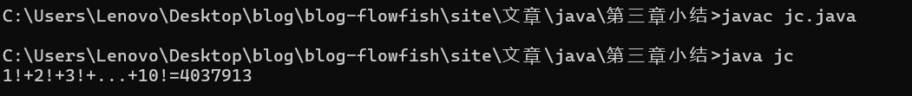  2、  3、  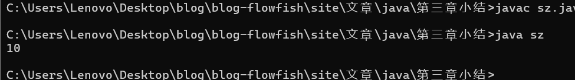
实  验  成  绩 | 指导教师：  2025 年 3 月 26 日

